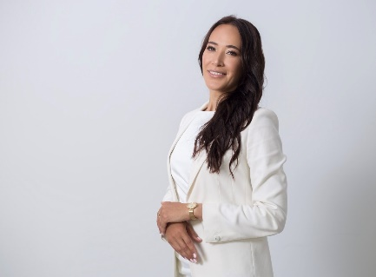 | Хусаинова Регина Ильгизовна
Анкета
Дата рождения | 22.11.1983
Адрес электронной почты | Reggi_na@mail.ru
Адреса страниц в социальных сетях | Vk: id613535134  Inst: reggi_na2211
Место работы | ПАО «Ак Барс» Банк
Должность | Директор центра Дирекции продаж корпоративному бизнесу
Биография | Родилась в городе Набережные Челны в семье служащих. В 2001 году закончила классический лицей 78 им. А.С. Пушкина, награждена за успехи в учебе серебряной медалью. Во время учебы участвовала в благотворительных мероприятиях школы, в том числе в доброходском отряде по восстановлению историко-культурного и природного наследия заповедника Пушкиногорье.  В 2006 году получила диплом с отличием о высшем образовании по специальности экономист КГФЭИ (факультет экономики предприятия, кафедра бухгалтерского учета, анализа и аудита).  В 2011 году получила диплом по специальности «юриспруденция» КГУ.  В 2019-2021 гг. прошла обучение в Московской школе управления «Сколково» по программе развития среднего менеджмента: трансформация лидера.  Карьеру начала в 2006 году в Набережночелнинском филиале ПАО «Ак Барс» Банк с должности операциониста по обслуживанию юридических лиц. За год работы получила повышение до должности экономиста по кредитованию физических лиц, позже по кредитованию юридических лиц.  В 2007 году перешла на работу в Банк «ВТБ 24» (ПАО) в отдел кредитования малого бизнеса г. Наб.Челны. За время работы в этом банке получила предложение в 2009 году о переезде в г.Казань в аналогичный отдел на кредитование крупнейшего клиента Казанского филиала, в 2011 году получила повышение до начальника отдела кредитования малого бизнеса, в 2015 году помимо кредитования юридических лиц в зону ответственности добавили комплексное банковское обслуживание юридических лиц и индивидуальных предпринимателей (РКО, банковские гарантии, ВЭД, депозиты, спец.счета, аккредитивы и пр.).  В 2018 году перешла на работу в банк ФК «Открытие» на позицию заместителя управляющего по малому и среднему бизнесу Республики Татарстан.  В 2024 году перешла на работу в Татарстанский филиал АО «Россельхозбанк» на позицию заместителя директора по малому, среднему и микро бизнеса.  В марте 2026 года устроилась на работу в ПАО «Ак Барс» Банк на позицию директора центра Дирекции продаж корпоративному бизнесу.  Замужем, воспитываем сына.

